1. Pada dasarnya, dari laporan kinerja keuangan itu sangat bermanfaat untuk sebuah perusahaan. Disini kita perlu Rasio Cepat atau di sebut juga dengan (Quick Ratio/Acid Test Ratio) Rasio ini menunjukkan kemampuan perusahaan dalam membayar kewajiban atau utang lancar dengan aktiva lancar tanpa memperhitungkan nilai persediaan. Begitupun rasio ini juga menunjukkan kemampuan aktiva lancar yang paling likuid mampu menutupi utang lancar. Semakin besar rasio ini semakin baik. Angka rasio ini tidak harus 100% atau 1:1. Walaupun rasionya tidak mencapai 100% tapi mendekati 100% juga sudah dikatakan sehat/baik. Adapun rumus rasio keuangan cepat yaitu :

Quick Ratio = Kas + Efek + Piutang / Hutang Lancar x 100%

Dan berbagai rumus ratio lainnya seoerti yang kita pakai pada tugas sebelumnya karena sebelumnya kita menggunan metode hitung Rasio Likuiditas

1. a) suatu perusahaan sekelas UKM memang sangat perlu membuat budget atau anggaran tahunan,mengapa ? karena pentingnya penganggaran untuk kemajuan yang menyeluruh. Untuk mencapai tujuannya, sebuah bisnis mau itu sekelas ukm atau perusahaan besar harus merencanakan dan menerapkan strateginya dengan cara yang terukur. Dan Bisnis harus menentukan apakah suatu proyek tersebut layak secara finansial, dan kemudian mengaitkan tujuan perusahaan dengan sumber daya yang tersedia.Penganggaran perusahaan pun memungkinkan manajemen yang lebih tinggi untuk mengembangkan strategi yang masuk akal bagi mereka yang berada di level bawah organisasi. Sebagai contoh, seorang tenaga penjual ritel mungkin harus menghasilkan pendapatan lima juta rupiah per bulan untuk perusahaan untuk mencapai tujuan keuangannya.

b) Varians adalah perbedaan antara biaya aktual yang terjadi dan biaya standar yang digunakan untuk mengukurnya. Varians juga dapat digunakan untuk mengukur perbedaan antara penjualan aktual dan yang diharapkan. Dengan demikian, analisis varians dapat digunakan untuk meninjau kinerja pendapatan dan biaya. Ada dua jenis varian dasar dari standar yang dapat muncul, yaitu varian tarif dan varian volume.

Contohnya :

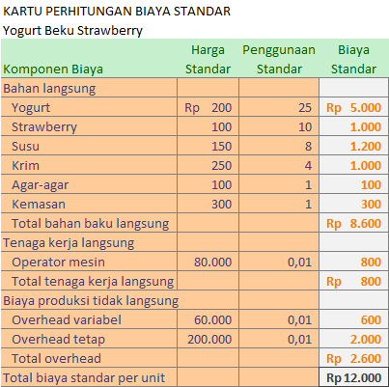

Kalkulasi varians harga dan varians penggunaan yogurt (bahan baku langsung) bisa disajikan secara grafis sebagai berikut:

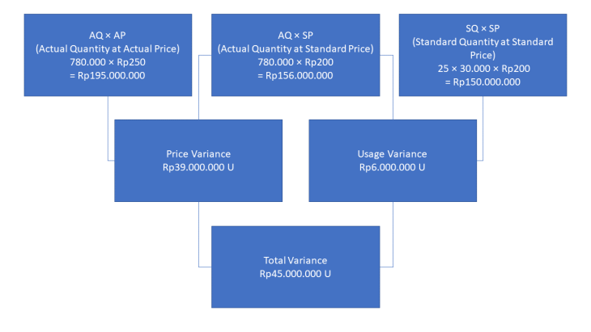

1. Pembukuan keuangan yang saya tahu yaitu Teman Bisnis

Aplikasi android teman bisnis dapat membantu kita dalam melakukan laporan keuangan pada bisnis. Aplikasi ini cocok untuk siapa saja yang memiliki bisnis kecil dan tidak memiliki pengetahuan mengenai akuntansi. Teman bisnis bisa dijadikan aplikasi pembukuan online shop gratis yang dapat kita coba. Selain untuk online shop aplikasi ini memang dirancang untuk pelaku usaha kecil menengah, produksi, bahkan reseller. terdapat website dalam aplikasi ini Teman Bisnis : [*http://temanbisnisapp.com*](http://temanbisnisapp.com)

1. Yang saya ketahui ada 4 diantaranya laporan laba rugi,laporan arus kas,laporan perubahan modal dan Neraca, dalam neraca ada 3 penggolongan yaitu :
2. Aktiva (assets)

disebut sebagai aset (assets) atau harta— menggambarkan posisi kekayaan perusahaan pada waktu tertentu. Aset dalam neraca berada pada saldo debit dan merupakan akumulasi dari kewajiban dan modal.

1. Kewajiban (liabilities)

Kewajiban (liabilities) mencakup seluruh kewajiban yang harus dibayar oleh perusahaan. Maka dalam neraca, liabilities ini dimasukkan dalam saldo kredit.

1. Ekuitas (equity)

Ekuitas atau biasa juga disebut modal adalah seluruh kekayaan perusahaan yang berasal dari pemilik perusahaan.

Adapun rumus atau persamaan akuntansi yang digunakan sebagai cara menghitung neraca dalam software akuntansi.

Rumus tersebut menunjukkan bahwa untuk setiap jumlah debit, terdapat jumlah kredit yang sama dan berlawanan.

Jumlah semua aset juga harus selalu sama dengan total semua kewajiban dan ekuitasnya. Berikut ini rumusnya:

Aset = Kewajiban + Ekuitas Pemilik

Contohnya :

|  |  |  |  |  |
| --- | --- | --- | --- | --- |
| PT. Duta Mandiri  Laporan Neraca  30 Juni 2016 | | | | |
|  |
|  |
|  |
|  |
| **Aset** |  |  | **Kewajiban** |  |  |
| **Aser Lancar** |  |  | **Kewajiban Lancar** |  |  |
| Kas Saldo Bank | 50.000.000 |  | Akun hutang | 50.000.000 |  |
| Piutang Usaha | 110.000.000 |  | Akun upah | 135.000.000 |  |
| Investasi sementara | 70.000.000 |  | Akun pajak | 85.000.000 |  |
| **Total Aset Lancar** | **230.000.000** |  | **Total Kewajiban Lancar** | **270.000.000** |  |
|  |  |  |  |  |  |
| **Aset Tidak Lancar** |  |  | **Kewajiban tidak lancar** |  |  |
| Properti | 650.000.000 |  | Akun Obligasi | 350.000.000 |  |
| **Total aset tidak lancar** | **650.000.000** |  | **Total Kewajiban tidak lancar** | **350.000.000** |  |
|  |  |  | Ekuitas Pemegang Saham |  |  |
|  |  |  | Pendapatan yang disimpan | 200.000.000 |  |
|  |  |  | Saham Umum | 60.000.000 |  |
|  |  |  | **Total Ekuitas pemegang saham** | **260.000.000** |  |
| **Total Aset** | **880.000.000** |  | **Total Kewajiban dan ekuitas** | **880.000** |  |

Berdasarkan tabel di atas, dapat diketahui bahwa antara total aset dengan total kewajiban dan ekuitas haruslah memiliki nominal yang sama.

Secara alami, neraca Anda harus selalu seimbang. Satu sisi mewakili aset bisnis dan sisi lainnya menunjukkan kewajiban dan ekuitas pemegang saham.

1. Balanced Scorecard (BSC) adalah metode pengukuran hasil kerja yang digunakan perusahaan atau biasa disebut dengan strategi menajemen.

Sistem BSC bertujuan untuk memberikan pandangan yang lebih komprehensif kepada para manajer dengan melengkapi ukuran finansial melalui metrik tambahan yang mengukur kinerja di berbagai bidang. Bidang-bidang tersebut adalah kepuasan pelanggan, inovasi produk, dan lainnya.

Saya disini memilih BSC dari pelanggan beikut penjelasan BSC Pelanggan menurut kami:

Dalam perspektif Balanced Scorecard pelanggan, perusahaan perlu terlebih dahulu menentukan segmen pasar dan pelanggan yang menjadi target. Perspektif pelanggan dapat dikumpulkan untuk mengukur kepuasan pelanggan dengan kualitas, harga, dan ketersedian produk atau layanan dari perusahaan. Perspektif ini masuk dalam faktor eksternal yang perlu dianalisis lewat balance scorecard.

Apabila suatu unit bisnis ingin mencapai kinerja keuangan yang besar dalam jangka panjang, mereka harus menciptakan dan menyajikan suatu produk baru atau jasa yang bernilai lebih baik kepada pelanggan.

Tolak ukur pelanggan dibedakan dalam dua kelompok yaitu core measurement group (kelompok inti) dan customer value proposition (kelompok penunjang).

**Kunci perspektif konsumen**: Kepuasan, retensi, akuisisi, nilai manfaat, dan market share konsumen